О проведении областной недели здоровья в «ДЦРР аг. Елка»
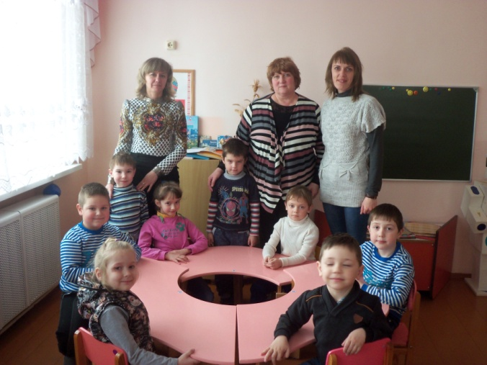
В дошкольном учреждении а.г. Елка прошла областная неделя здоровья «Помнить все должны вокруг - ЗОЖ наш общий добрый друг» с 27.03.2017 по 31.03.2017 года по следующим тематикам:

Понедельник-день чистюль
Девиз: «Чистота залог здоровья, чистота нужна везде: дома, в саду, на работе, и на суше, и на воде».
В рамках этого дня были проведены следующее:
беседы «Чистота залог здоровья» «Правила личной гигиены»
игры «Чем я буду умываться?»

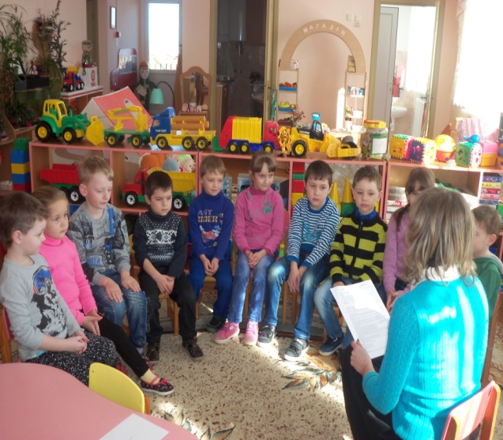 |  | 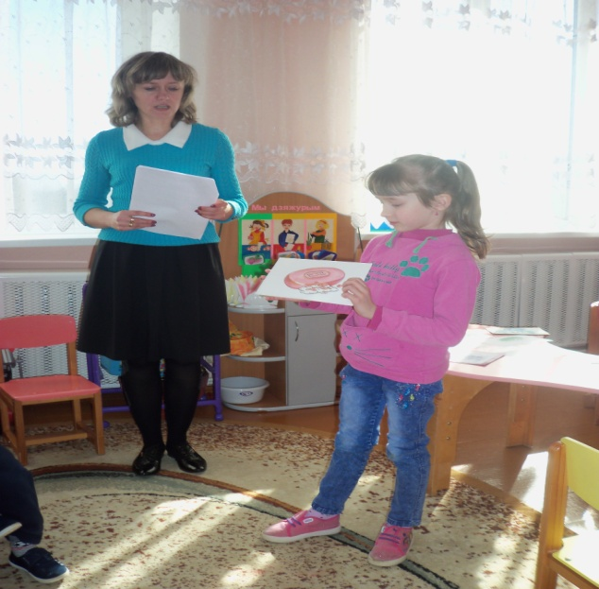

Организована выставка рисунков «Здоровье - разноцветными красками»

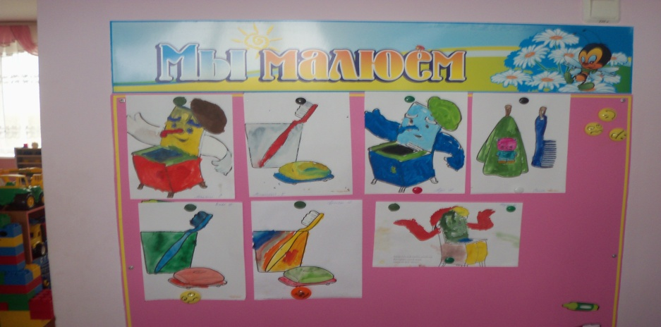

Вторник- Здоровое питание
Девиз: «Витамины я люблю, быть здоровым я хочу!»
Проведены познавательные, практические игры «Как лисичку здоровью лечили», «Назови витамины», «Выбери фрукты и овощи»

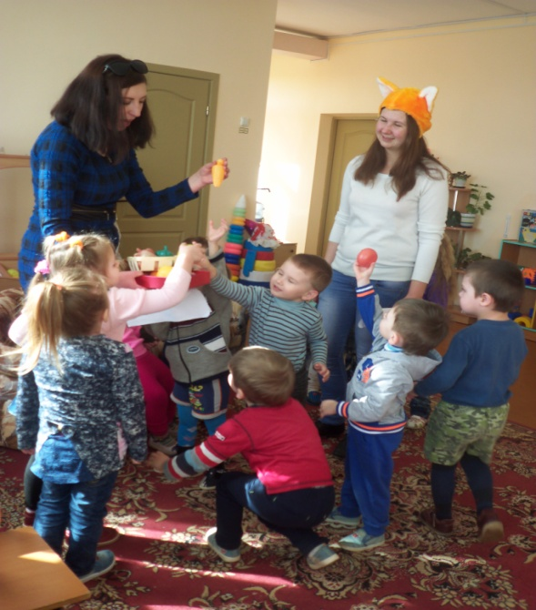

Среда- Радость- прививка здоровья
Девиз: «Улыбайся каждый раз, для здоровья- это класс! »
Проведена беседа на тему «Плохие и хорошие эмоции», показаны мультфильмы «Крошка енот», «Кот Леопольд», «Ежик и медвежонок».

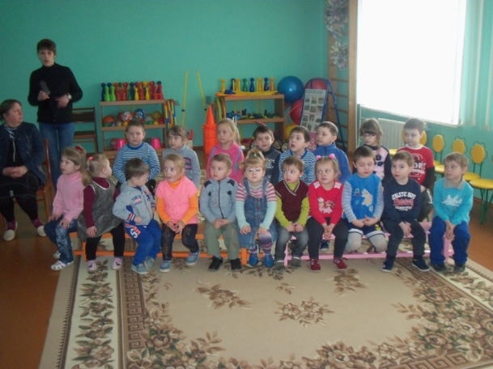 |  | 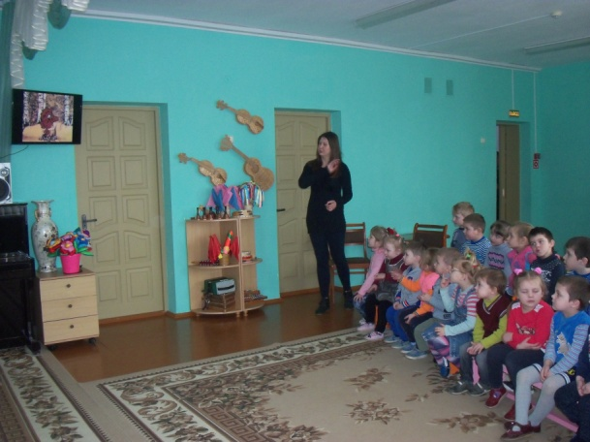
Четверг- Вредные привычки нам не сестрички
Девиз: «У здоровья есть враги, с ними дружбу не води!»
Проведено:
беседа «Полезные и вредные привычки»,
игра «Полезно и вредно».
Для родителей был оформлен уголок здоровья с наглядным пособием «Вредные привычки ».

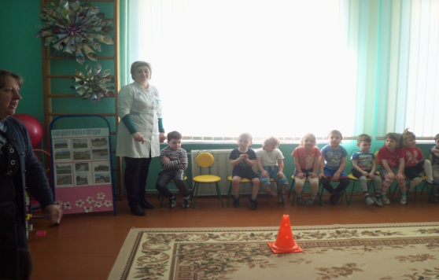 |  | 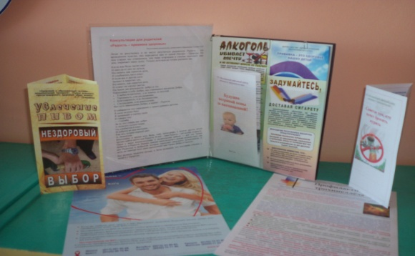

Пятница- Я и дома и в саду с физкультурою дружу
Девиз: «Нет здоровья без движенья, это скажет вам любой! Занимайся с наслажденьем спортом, танцами, ходьбой»
Организован музыкально-спортивный праздник «С физкультурой я дружу и дома, и в саду».

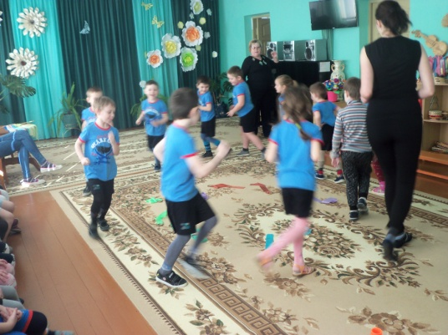 |  | 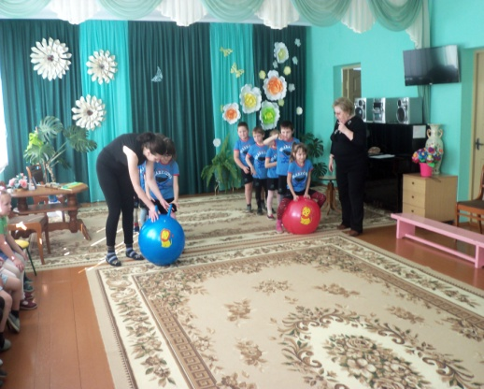
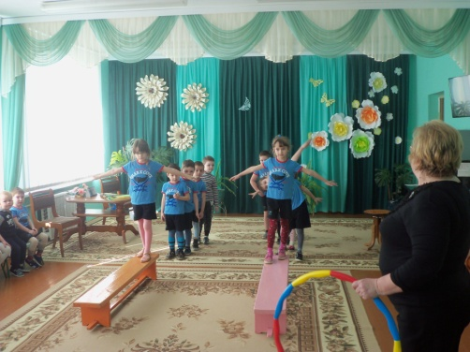 |  | 